Проект разработали:
Учитель-дефектолог, педагог-психолог: Гришина Д.М.
Учитель-логопед: Зайцева Ю.Н.
МАДОУ детский сад №1 г.Лысково
Психолого-педагогический проект
«Предновогодний адвент-календарь для детей с расстройством аутистического спектра»
Совместная деятельность педагогов коррекционной группы

Аннотация
Аутизм – это комплексное нарушение развития, включающее проблемы с социальным взаимодействием, освоением языка и целым рядом эмоциональных, когнитивных, двигательных и сенсорных способностей, а также отставании в развитии этих способностей. Социализация ребенка с расстройством аутистического спектра – непростая задача для взрослых. Мы разработали проект на основе адвент-календаря с ежедневными заданиями, с учетом индивидуальных особенностей детей с расстройством аутистического спектра. Идея данного проекта – продолжать формировать в каникулярный период внимание, память, мышление, воображение, речь. Тренировать эмоциональную устойчивость детей, координацию, мотивацию. Задания состоят в большинстве из нейропсихологических игр, которые помогают ребенку почувствовать в пространстве свое тело. Продолжать формировать зрительно-моторную координацию. Учить выполнять свои действия последовательно. Развивать слуховое и зрительное внимание.
На прозрачном мольберте нарисована зеленая ёлка без игрушек и украшений. Дети коррекционной группы ежедневно получают шарики с картинкой-заданием на текущий день, украшают ими ёлку, выполняют задание и получают пищевое подкрепление в виде драже МsM или чипсов (в зависимости от пищевых предпочтений каждого ребенка). Игра продолжается в течение 10 дней.
Цель проекта: раскрыть внутренний мир ребенка с РАС. Активизировать мозговую активность.
Задачи:
- психолого-педагогическое просвещение участников образовательного пространства, коррекция семейного воспитания, создание условий для педагогического сотрудничества;
- развитие высших психических функций посредством биоэнергопластики;
- формирование взаимодействия с окружающими, развитие коммуникативной сферы;
- знакомство с традициями и обычаями;
- закрепление знаний о днях недели;
- формирование режима ожидания и последовательности;
- активизация творческого потенциала.
Ключевые слова: аутизм, биоэнергопластика, взаимодействие, внутренний мир, сотрудничество, социализация, коррекционная группа, межполушарное взаимодействие, ориентация в пространстве, память, внимание, РАС, досуг с детьми РАС.
Срок реализации:
19.12.2022-30.12.2022
Участники проекта:
- дети коррекционной группы с РАС;
- родители детей с РАС;
- педагоги коррекционной группы.
Необходимые ресурсы:
- групповая комната «Волшебники»;
- макет ёлки;
- датированные заготовки ёлочных игрушек с картинками-заданиями на обороте в форме ПЕКС;
- игра «ТВИСТЕР» с заготовками-маршрутами;
- методическая литература;
- карточки ПЕКС;
- поощрение для детей.
Предполагаемые результаты:
- Приобретение участниками проекта навыков творческого сотрудничества и применение их в повседневной жизни.
- Знание семейных обычаев, традиций, их уважение и соблюдение;
- Развитие коммуникативных навыков детей группы;
Показатели результативности:
- Степень активности детей с РАС в период реализации проекта;
- Степень важности проведенных мероприятий для повышения воспитательного потенциала и в решении воспитательных проблем;
- Степень включенности семьи в реализацию данного проекта.
Работа с родителями: организация совместного Новогоднего праздника.

ПЛАН-КАРТА ДЕЙСТВИЙ ПО РЕАЛИЗАЦИИ ПРОЕКТА
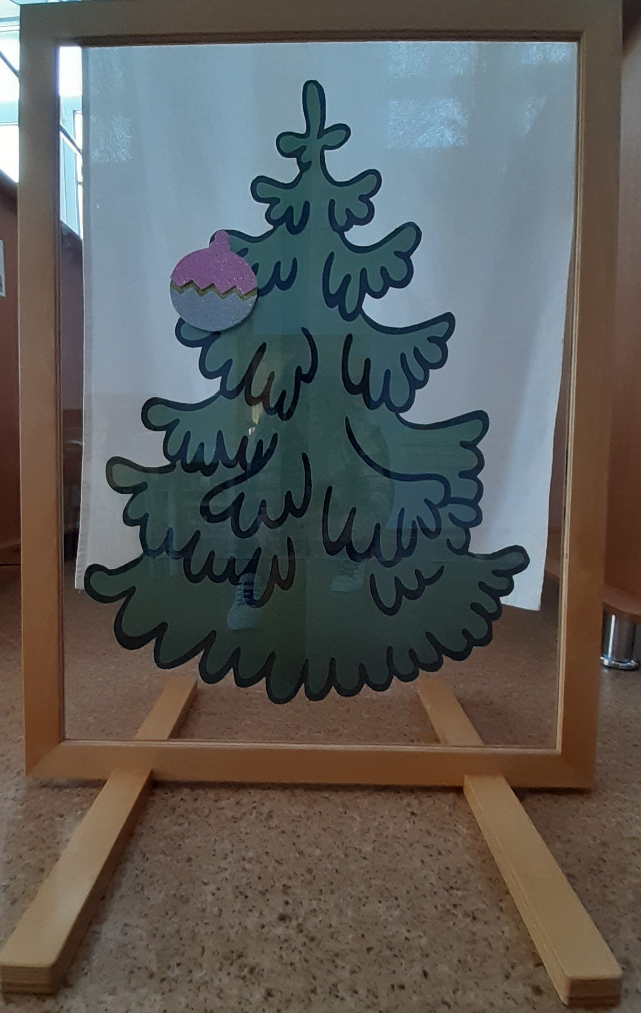Понедельник, 19 декабря
Задание «Соберём ёлку»
Цель: Собрать Новогоднюю (искусственную) ёлку.
Задача: Формировать крупную моторику, последовательность, ощущение размера, веса, формы.
Средства: прозрачный мольберт с изображением ёлки, игрушка с названием дня недели и картинкой-заданием, искусственная ёлка, пищевое подкрепление.
Способы: На прозрачном мольберте нарисована новогодняя зелёная ёлка без игрушек. Дети получают задание на новогоднем шарике, собрать искусственную ёлку. Им выдаётся коробка с Новогодней ёлкой, дети с помощью взрослого собирают ёлку и ставят в определенной подготовленное место.
В течение суток дети привыкают к тому, что в групповой комнате стоит ёлка.
Вторник, 20 декабря
Задание «Нарядим ёлку»
Цель: Нарядить искусственную елку.
Задача: Формировать мелкую моторику, последовательность, эстетический вкус.
Средства: искусственная ёлка, игрушки для ёлки.
Способы: дети получают задание на карточке с изображением новогоднего шарика «Наряди ёлку». С помощью педагога, наряжают искусственную ёлку игрушками; после выполнения задания получают пищевое подкрепление в зависимости от индивидуальных предпочтений.
Среда, 21 декабря
Игра «Твистер» (со схемами)
Цель: Пройти лабиринт и получить конфету.
Задачи: Формировать пространственные представления, ориентацию по схеме.
Средства: игровое поле «Твистер», карточки с полем «Твистера», на которых нанесено направление движения.
Способы: для получения сюрприза, ребенку предлагается схема движения по направлениям, с помощью которой он должен дойти до назначенной точки.
Четверг, 22 декабря
Задание «Полоса препятствий»
Цель: Пройти полосу препятствий с завязанными глазами.
Задачи: формировать пространственные представления, ощущение собственного тела. «Дойди до цели» с завязанными глазами.
Средства: мягкие модули, шарф.
Способы: собирается полоса препятствий из мягких модулей, взрослый подсказывает ребенку направление движения. На финише ребенок получает конфету.
Пятница, 23 декабря
Игра «Сенсорный мешочек»
Цель: Достать предмет по описанию.
Задачи: развивать мелкую моторику, формировать проприоцептивные ощущения.
Средства: Сенсорный мешок, маленькие игрушки.
Способы: в мешочке предметы с новогодней тематикой (елка, елочная игрушка, шишка, фигурка Деда Мороза, кусочек мишуры, муляж хлопушки, фигурка оленя…). По описанию педагога или карточке ПЕКС (в зависимости от уровня развития), ребенок достает нужный предмет.
Понедельник, 26 декабря
Игра «Топ-хлоп» (Дед Мороз и ёлка)
Цель: выполнять условные движения согласно заданию педагога.
Задачи: формирование слухового внимания, памяти.
Средства: карточки с изображением Деда Мороза и Снегурочки.
Способы: Ребенку дается инструкция, если показывают карточку с Дедом Морозом он топает, если видит карточку со Снегурочкой, хлопает.
Вторник, 27 декабря
Игра: «Новогодняя метель»
Цель: формирование речевого выдоха
Задачи: найти подарок за занавесом из новогоднего дождика.
Средства: занавес из дождика, трубочка для коктейля.
Способы: за занавесом спрятан подарок. Ребенок дует на занавес через коктейльную трубочку и находит спрятанный подарок.
Среда, 28 декабря
Игра в снежки в группе
Цель: попасть «снежком» в корзину.
Задачи: формирование двигательной активности, крупной моторики
Средства: шарики из ваты в виде снежков, ведро, мишень.
Четверг, 29 декабря
Задание «Выполнить ритмический ряд»
Цель: Выполнить последовательность действий, удерживая внимание на протяжении всего задания.
Задачи: Формировать межполушарное взаимодействие
Средства: карточки с заданием «Кулак-ладонь-ребро-ёлочка», на финише конфета.
Способы: на столе в рад выложены схематические карточки «кулак-ладонь-ребро-ёлка» для правой и левой руки. Ребенку нужно точно выполнить движения руками согласно опорным картинкам (над ёлкой делаем ладошками хлопок). Задание выполняем под ритмическую музыку.
Пятница, 30 декабря
Совместный Новогодний праздник с родителями воспитанников коррекционной группы по подготовленному сценарию.
Список использованной литературы:
- Гринспен Стенли. На ты с аутизмом: использование методики Floortime для развития отношений, общения и мышления. – 6-е изд./Стенли Гринспен, Серена Уидер. – М.: Теревинф, 2021. – 512 с.
- Кара Косински. Эрготерапия для детей с аутизмом: эффективный подход для развития навыков самостоятельности у детей с аутизмом и РАС. – 2-е изд. – Рама Паблишинг, 2021. – 192с.
- Рудик О.С. Коррекционная работа с аутичным ребенком: (кн.для педагогов: метод.пособие)/О.С.Рудик. – М.:Издательство ВЛАДОС, 2019. – 189с.
- Стребелева Е.А. Формирование мышления у детей с отклонениями в развитии: Кн.для педагога-дефектолога/Е.А.Стребелева. – М.: Гуманитар.изд.центр ВЛАДОС, 2015. – 180с.
- Янушко Е. А. Игры с аутичным ребенком. Установление контакта, способы взаимодействия, развитие речи, психотерапия. – Изд. 10-е. – М.: Теревинф, 2020. – 132с.

© Гришина Дарья Михайловна
© Зайцева Юлия Николаевна
2022 год

